Yapay Sinir Ağları Raporu
SingleLayer (Tek Katmanlı Ağ)
Şekil 1.1: Tek katmanlı Ağın Eğitimi
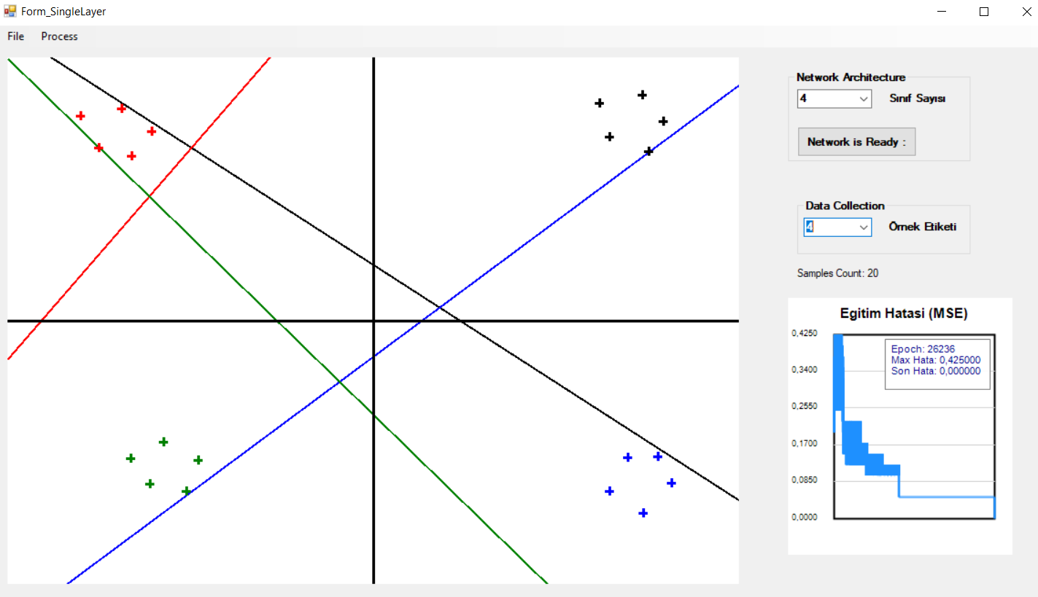
Kod 1.1: Tek Katmanlı Algılayıcı (Single Layer Perceptron) Eğitim Döngüsü ve Delta Kuralı ile Ağırlık Güncellemesi
while (error && epoch < max_epoch) {
error = false;
for (int k = 0; k < numSample; k++) {
int target = (int)targets[k];
for (int c = 0; c < class_count; c++) {
float net = 0;
for (int d = 0; d < inputDim; d++)
net += Weights[c * inputDim + d] * Samples[k * inputDim + d];
net += bias[c];
float desired = (c == target) ? 1.0f : -1.0f;
float out = (net >= 0) ? 1.0f : -1.0f;
if (desired != out) {
float err = desired - out;
for (int d = 0; d < inputDim; d++)
Weights[c * inputDim + d] += lrn_rate * err * Samples[k * inputDim + d];
bias[c] += lrn_rate * err;
error = true;
}
}
}
epoch++;
}

Şekil 1.2: Tek Katmanlı Ağın Test Süreci
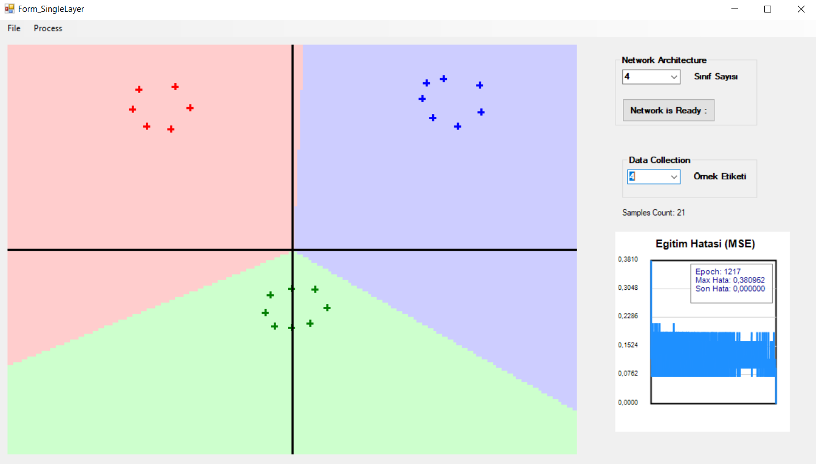
Kod 1.2: Test Süreci ve Karar Sınırlarının Belirlenmesi (Testing)
for (int y = 0; y < pictureBox1->Height; y += 4) {
for (int x = 0; x < pictureBox1->Width; x += 4) {
float inputX = (float)(x - cx);
float inputY = (float)(cy - y);
int winner = -1;
float max_score = -99999.0f;
for (int c = 0; c < class_count; c++) {
float net = Weights[c * inputDim] * inputX +
Weights[c * inputDim + 1] * inputY +
bias[c];
if (net > max_score) {
max_score = net;
winner = c;
}
}
Color col;
if (winner == 0) col = Color::FromArgb(50, 255, 0, 0);
else if (winner == 1) col = Color::FromArgb(50, 0, 0, 255);
else if (winner == 2) col = Color::FromArgb(50, 0, 255, 0);
else col = Color::FromArgb(50, 255, 165, 0);
for (int i = 0; i < 4; i++)
for (int j = 0; j < 4; j++)
if (x + i < pictureBox1->Width && y + j < pictureBox1->Height)
surface->SetPixel(x + i, y + j, col); }
}
Şekil 1.3: Tek Nöronlu Yapı ile Veri Noktaları Üzerinde Doğrusal Regresyon
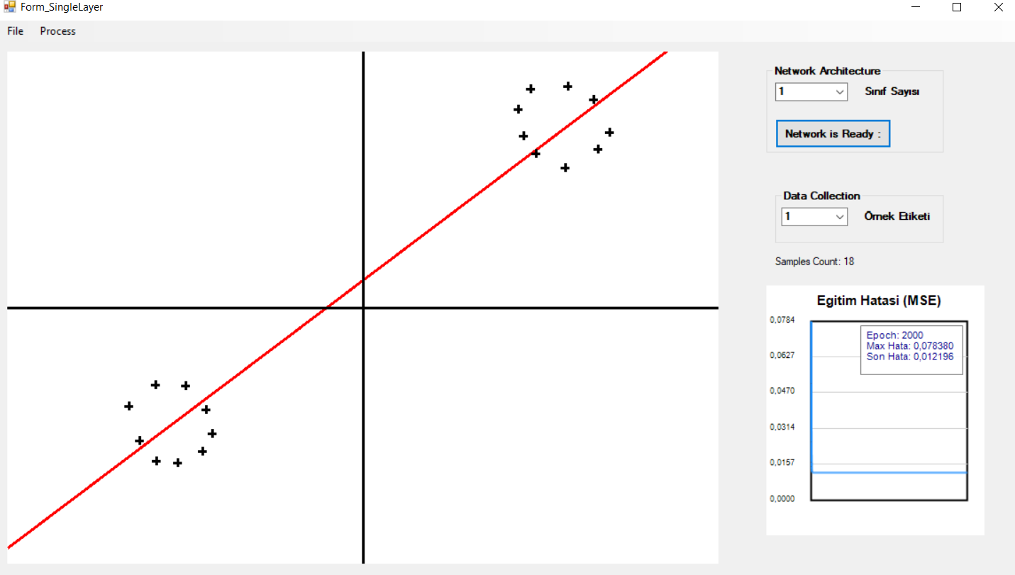
Kod 1.3: Regresyon (Tahminleme) İçin Delta Kuralı ile Ağırlık Güncelleme Döngüsü
// Regresyon parametreleri
float learning_rate = 0.05f;
int max_epoch = 2000;
float total_err;
int epoch = 0;
// Eğitim Döngüsü
do {
total_err = 0.0f;
for (int k = 0; k < numSample; k++) {
float prediction = w_reg * x_data[k] + b_reg;
float err = y_data[k] - prediction;
// Ağırlık ve Bias Güncelleme (Delta Kuralı)
w_reg += learning_rate * err * x_data[k];
b_reg += learning_rate * err;
total_err += 0.5f * err * err;
}
epoch++;
} while (total_err > 0.0001f && epoch < max_epoch);

MultiLayer (Çok Katmanlı Ağ)
Şekil 2.1: Çok Katmanlı Ağın Eğitimi (Training)
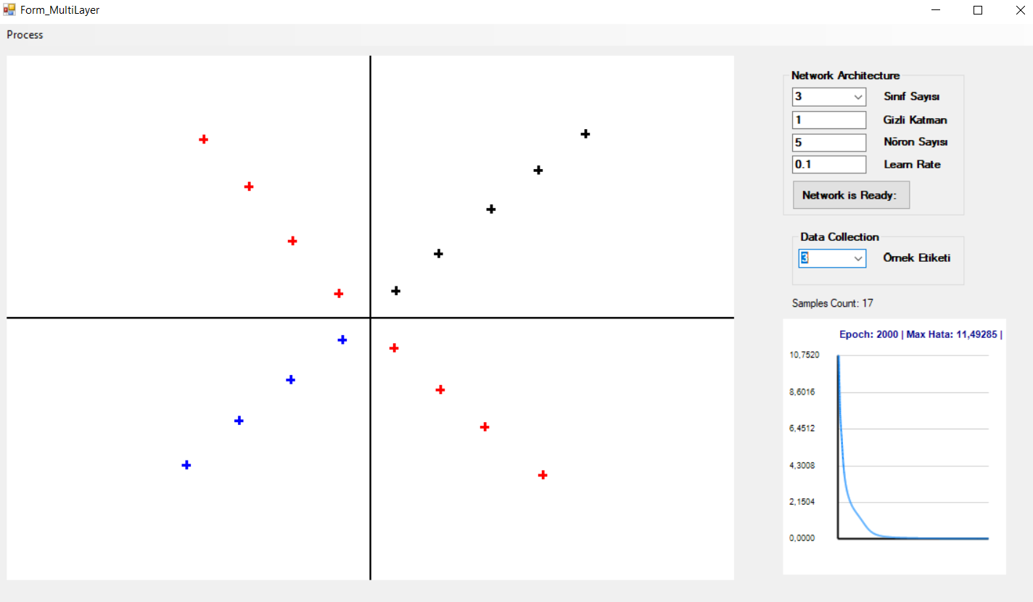
Kod 2.1: Çok Katmanlı Algılayıcı (MLP) İçin Geri Yayılım (Backpropagation) Algoritması ve Eğitim Döngüsü
// --- Gerekli Değişken Tanımlamaları ve Fonksiyonlar ---
int TotalLayers;
int* Layers;
int* NeuronOffsets;
int* WeightOffsets;
float* Activations;
float* Errors;
float* Weights;
float* Biases;
// Aktivasyon Fonksiyonu (Sigmoid) ve Türevi
float sigmoid(float x) {
if (x > 10) return 0.9999f;
if (x < -10) return 0.0001f;
return 1.0f / (1.0f + exp(-x));
}
float sigmoid_derivative(float x) {
return x * (1.0f - x);
}
// --- Eğitim Döngüsü ---
int max_epoch = 5000;
int epoch = 0;
double total_mse = 0;
do {
total_mse = 0;
for (int s = 0; s < numSample; s++) {
// 1. İLERİ YAYILIM (FORWARD PROPAGATION)
int input_start = NeuronOffsets[0];
for (int i = 0; i < inputDim; i++) Activations[input_start + i] = Samples[s * inputDim + i];
for (int l = 0; l < TotalLayers - 1; l++) {
int in_start = NeuronOffsets[l];
int out_start = NeuronOffsets[l + 1];
int w_start = WeightOffsets[l];
int in_count = Layers[l];
int out_count = Layers[l + 1];
for (int j = 0; j < out_count; j++) {
float net = 0;
for (int i = 0; i < in_count; i++) {
int w_idx = w_start + (i * out_count) + j;
net += Activations[in_start + i] * Weights[w_idx];
}
int b_idx = out_start + j - inputDim;
net += Biases[b_idx];
Activations[out_start + j] = sigmoid(net);
}
}
// 2. HATA HESAPLAMA (ERROR CALCULATION)
int last_layer = TotalLayers - 1;
int last_start = NeuronOffsets[last_layer];
int last_count = Layers[last_layer];
int target_class = (int)targets[s];
for (int k = 0; k < last_count; k++) {
float desired = (k == target_class) ? 1.0f : 0.0f;
float output = Activations[last_start + k];
float error = desired - output;
total_mse += error * error;
Errors[last_start + k] = error * sigmoid_derivative(output);
}
// 3. GERİ YAYILIM (BACKPROPAGATION)
for (int l = TotalLayers - 2; l > 0; l--) {
int curr_start = NeuronOffsets[l];
int next_start = NeuronOffsets[l + 1];
int w_start = WeightOffsets[l];
int curr_count = Layers[l];
int next_count = Layers[l + 1];
for (int i = 0; i < curr_count; i++) {
float sum = 0;
for (int j = 0; j < next_count; j++) {
int w_idx = w_start + (i * next_count) + j;
sum += Errors[next_start + j] * Weights[w_idx];
}
Errors[curr_start + i] = sum * sigmoid_derivative(Activations[curr_start + i]); } }
// 4. AĞIRLIK GÜNCELLEME (WEIGHT UPDATE)
for (int l = 0; l < TotalLayers - 1; l++) {
int in_start = NeuronOffsets[l];
int out_start = NeuronOffsets[l + 1];
int w_start = WeightOffsets[l];
int in_count = Layers[l];
int out_count = Layers[l + 1];
for (int j = 0; j < out_count; j++) {
float delta = Errors[out_start + j];
int b_idx = out_start + j - inputDim;
Biases[b_idx] += learningRate * delta;
for (int i = 0; i < in_count; i++) {
int w_idx = w_start + (i * out_count) + j;
Weights[w_idx] += learningRate * delta * Activations[in_start + i];
}
}
}
}
epoch++;
} while (epoch < max_epoch && total_mse > 0.001);

Şekil 2.2: Çok Katmanlı Ağın Oluşturduğu Doğrusal Olmayan (Non-Linear) Karar Sınırları (Testing)
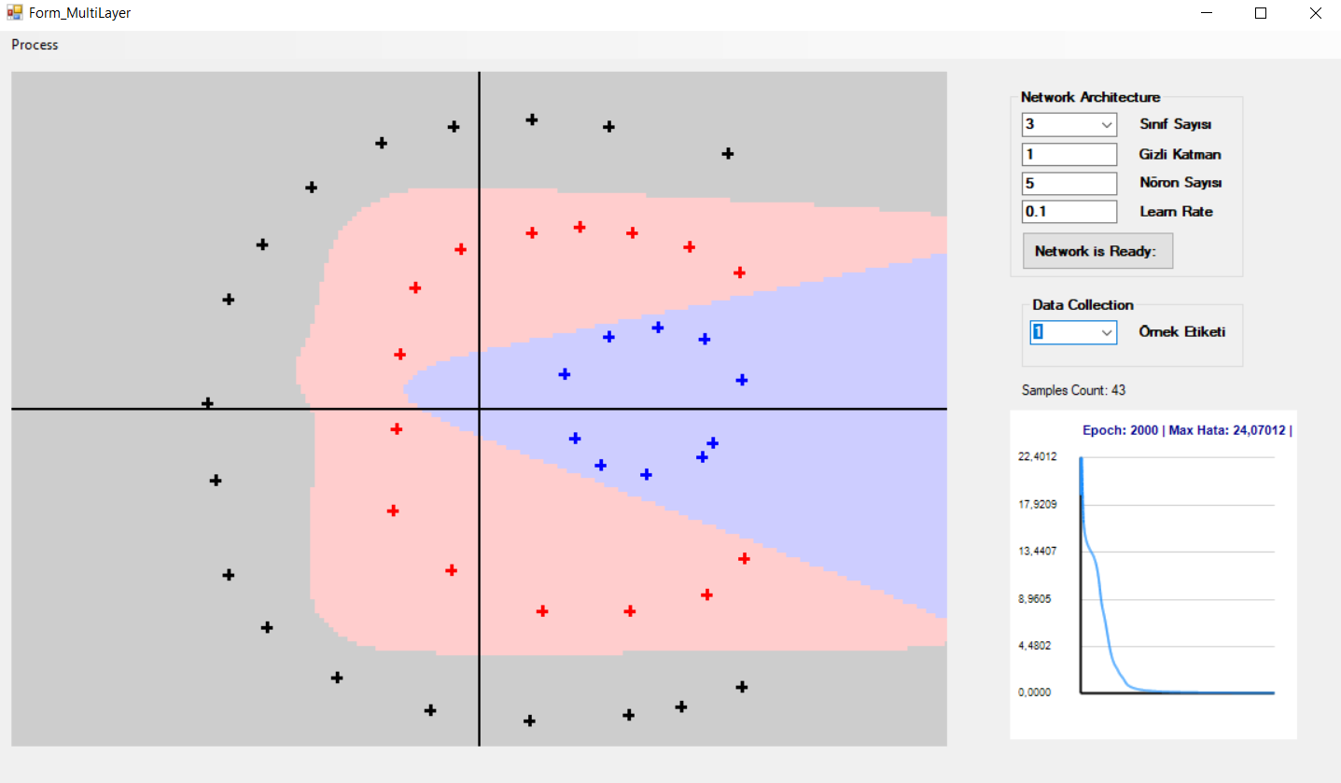
Kod 2.2: Test Süreci: İleri Yayılım ile Karar Alanlarının Hesaplanması ve Görselleştirilmesi
// --- TEST VE GÖRSELLEŞTİRME DÖNGÜSÜ ---
for (int y = 0; y < pictureBox1->Height; y += 4) {
for (int x = 0; x < pictureBox1->Width; x += 4) {
float inputX = (float)(x - scaleX) / scaleX;
float inputY = (float)(scaleY - y) / scaleY;
Activations[NeuronOffsets[0] + 0] = inputX;
Activations[NeuronOffsets[0] + 1] = inputY;
//İleri Yayılım (Forward Pass)
for (int l = 0; l < TotalLayers - 1; l++) {
int in_start = NeuronOffsets[l];
int out_start = NeuronOffsets[l + 1];
int w_start = WeightOffsets[l];
int in_count = Layers[l];
int out_count = Layers[l + 1];
for (int j = 0; j < out_count; j++) {
float net = 0;
for (int i = 0; i < in_count; i++) {
int w_idx = w_start + (i * out_count) + j;
net += Activations[in_start + i] * Weights[w_idx];
}
int b_idx = out_start + j - inputDim;
net += Biases[b_idx];
Activations[out_start + j] = sigmoid(net);
}
}
// Maksimum Aktivasyon Değerine Göre Sınıf Atama
int last_start = NeuronOffsets[TotalLayers - 1];
int last_count = Layers[TotalLayers - 1];
int winner = -1;
float max_score = -999.0f;
for (int k = 0; k < last_count; k++) {
if (Activations[last_start + k] > max_score) {
max_score = Activations[last_start + k];
winner = k;
}
}
//Pikseli Sınıf Rengine Boya
Color col;
if (winner == 0) col = Color::FromArgb(50, 0, 0, 0); // (Siyah)
else if (winner == 1) col = Color::FromArgb(50, 255, 0, 0); // (Kırmızı)
else if (winner == 2) col = Color::FromArgb(50, 0, 0, 255); // (Mavi)
else col = Color::FromArgb(50, 0, 255, 0); // (Yeşil)
for (int i = 0; i < 4; i++)
for (int j = 0; j < 4; j++)
if (x + i < pictureBox1->Width && y + j < pictureBox1->Height)
surface->SetPixel(x + i, y + j, col);
}
}
Şekil 2.3: Çok Katmanlı Ağ İle Regresyon Eğitimi Sonucu ve Veri Setine Uyum (Curve Fitting)
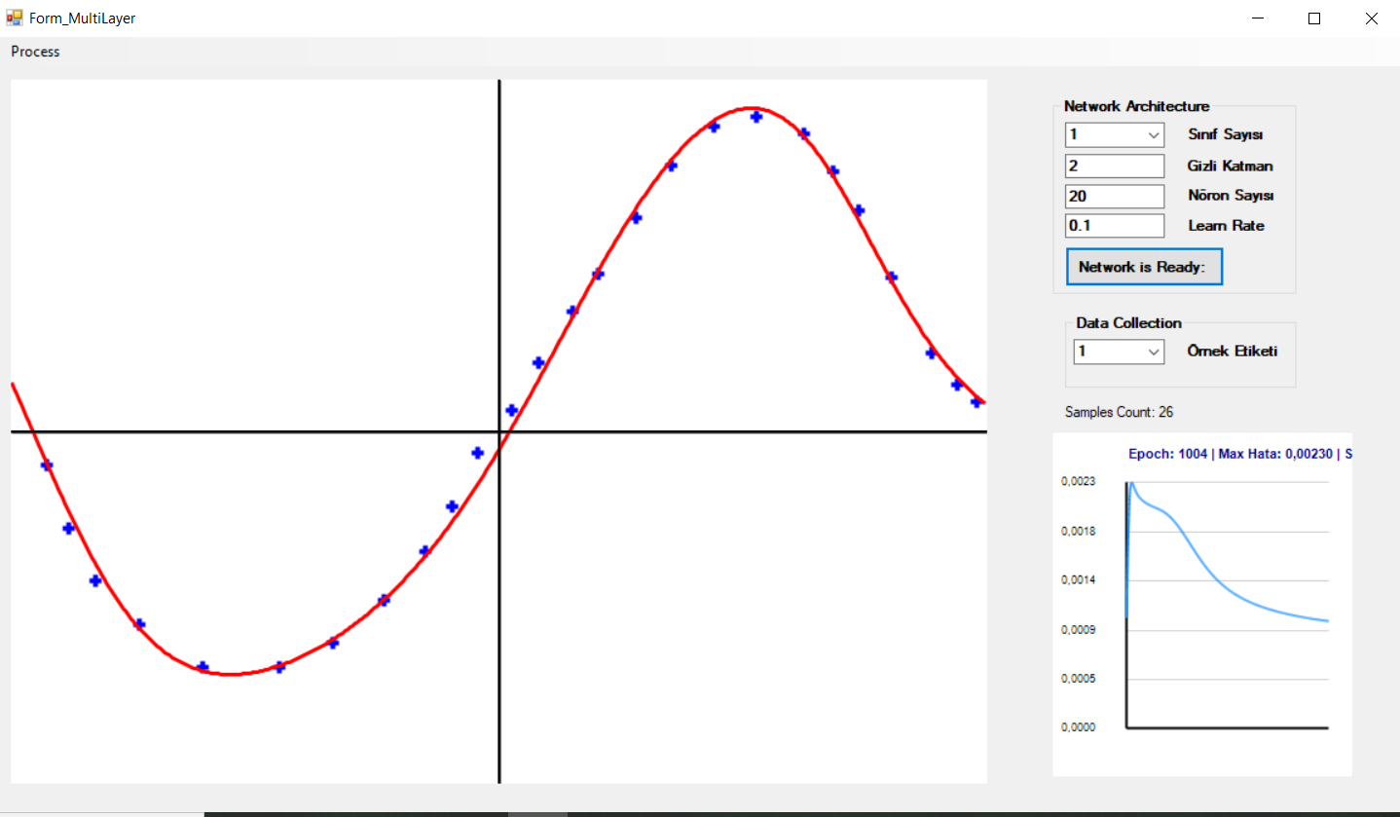
Kod 2.3: Regresyon Modeli için Geri Yayılım (Backpropagation) Eğitimi ve Sonuçların Görselleştirilmesi
if (numSample < 2 || TotalLayers == 0) return;
int cx = pictureBox1->Width / 2;
int cy = pictureBox1->Height / 2;
// Çizim nesneleri
Graphics^ g = pictureBox1->CreateGraphics();
g->Clear(Color::White);
Pen^ redPen = gcnew Pen(Color::Red, 2);
Pen^ gridPen = gcnew Pen(Color::LightGray, 1);
// Eksenlerin çizimi
g->DrawLine(gridPen, 0, cy, pictureBox1->Width, cy); // X Ekseni
g->DrawLine(gridPen, cx, 0, cx, pictureBox1->Height); // Y Ekseni
// --- EĞİTİM KISMI (BACKPROPAGATION) ---
float learningRate = 0.5f;
int max_epoch = 10000;
int epoch = 0;
double total_mse = 0;
do {
total_mse = 0;
for (int s = 0; s < numSample; s++) {
float rawX = Samples[s * inputDim];
float rawY = Samples[s * inputDim + 1];
// Normalizasyon [0.2 - 0.8 aralığına]
float inputX = 0.2f + ((rawX + 1.0f) / 2.0f) * 0.6f;
float targetY = 0.2f + ((rawY + 1.0f) / 2.0f) * 0.6f;
Activations[NeuronOffsets[0] + 0] = inputX;
Activations[NeuronOffsets[0] + 1] = 1.0f;
// Forward Pass (İleri Yayılım)
for (int l = 0; l < TotalLayers - 1; l++) {
int in_start = NeuronOffsets[l];
int out_start = NeuronOffsets[l + 1];
int w_start = WeightOffsets[l];
int in_count = Layers[l];
int out_count = Layers[l + 1];
for (int j = 0; j < out_count; j++) {
float net = 0;
for (int i = 0; i < in_count; i++) {
int w_idx = w_start + (i * out_count) + j;
net += Activations[in_start + i] * Weights[w_idx];
}
int b_idx = out_start + j - inputDim;
if (b_idx >= 0) net += Biases[b_idx];
Activations[out_start + j] = sigmoid(net);
}
}
// Hata Hesaplama
int last_start = NeuronOffsets[TotalLayers - 1];
float outputY = Activations[last_start];
float error = targetY - outputY;
total_mse += error * error;
// Çıkış katmanı gradienti
Errors[last_start] = error * sigmoid_derivative(outputY);
// Backward Pass (Geri Yayılım)
for (int l = TotalLayers - 2; l > 0; l--) {
int curr_start = NeuronOffsets[l];
int next_start = NeuronOffsets[l + 1];
int w_start = WeightOffsets[l];
int curr_count = Layers[l];
int next_count = Layers[l + 1];
for (int i = 0; i < curr_count; i++) {
float sum = 0;
for (int j = 0; j < next_count; j++) {
int w_idx = w_start + (i * next_count) + j;
sum += Errors[next_start + j] * Weights[w_idx];
}
Errors[curr_start + i] = sum * sigmoid_derivative(Activations[curr_start + i]);
}
}
// Ağırlık ve Bias Güncelleme
for (int l = 0; l < TotalLayers - 1; l++) {
int in_start = NeuronOffsets[l];
int out_start = NeuronOffsets[l + 1];
int w_start = WeightOffsets[l];
int in_count = Layers[l];
int out_count = Layers[l + 1];
for (int j = 0; j < out_count; j++) {
float delta = Errors[out_start + j];
int b_idx = out_start + j - inputDim;
if (b_idx >= 0) Biases[b_idx] += learningRate * delta;
for (int i = 0; i < in_count; i++) {
int w_idx = w_start + (i * out_count) + j;
Weights[w_idx] += learningRate * delta * Activations[in_start + i];
}
}
}
}
epoch++;
} while (epoch < max_epoch && total_mse > 0.0005);
// --- GÖRSELLEŞTİRME KISMI (Eğitim bittikten sonra çizim) ---
Point prev(-1, -1);
for (int x = 0; x < pictureBox1->Width; x += 2) {
float normX = (float)(x - cx) / cx;
float inX = 0.2f + ((normX + 1.0f) / 2.0f) * 0.6f; // Ölçekleme
Activations[NeuronOffsets[0] + 0] = inX;
Activations[NeuronOffsets[0] + 1] = 1.0f; // Bias
// Forward Pass (Test Modu)
for (int l = 0; l < TotalLayers - 1; l++) {
int in_start = NeuronOffsets[l];
int out_start = NeuronOffsets[l + 1];
int w_start = WeightOffsets[l];
int in_count = Layers[l];
int out_count = Layers[l + 1];
for (int j = 0; j < out_count; j++) {
float net = 0;
for (int i = 0; i < in_count; i++) {
int w_idx = w_start + (i * out_count) + j;
net += Activations[in_start + i] * Weights[w_idx];
}
int b_idx = out_start + j - inputDim;
if (b_idx >= 0) net += Biases[b_idx];
Activations[out_start + j] = sigmoid(net);
}
}
// 3. Çıkışı Al ve Denormalize Et ([0.2, 0.8] -> [-1, 1])
float outY = Activations[NeuronOffsets[TotalLayers - 1]];
float normY = ((outY - 0.2f) / 0.6f) * 2.0f - 1.0f;
// 4. Ekrana Çizmek İçin Piksele Çevir ([-1, 1] -> Piksel)
int py = (int)(cy - normY * cy);
// Çizgi Çizme
Point currentPoint(x, py);
if (prev.X != -1 && py > 0 && py < pictureBox1->Height) {
g->DrawLine(redPen, prev, currentPoint);
}
prev = currentPoint;
}

Momentum Eklenmiş MultiLayer
Momentum Kullanılmadan ve Momentum Kullanılarak Yapılan ilk deneme Karşılaştırmaları (Training) :
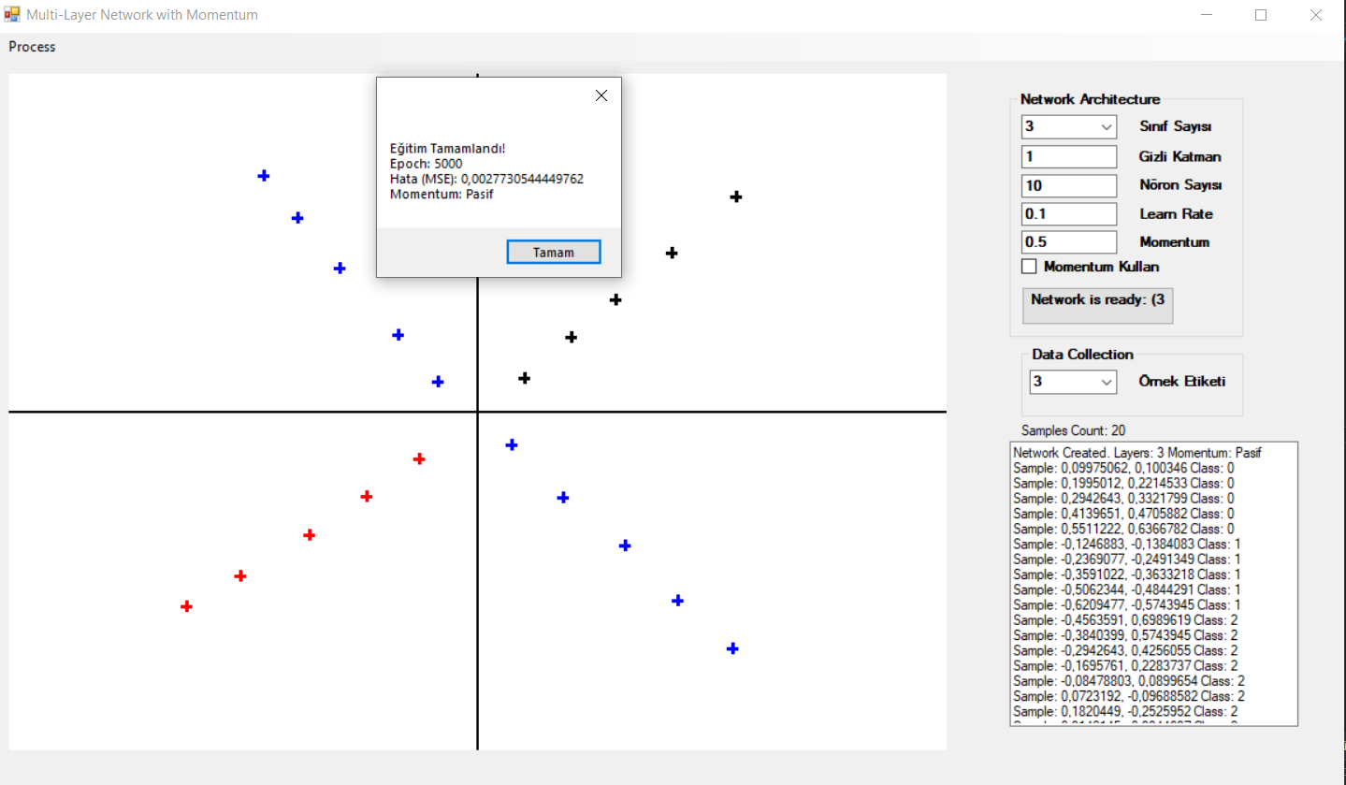
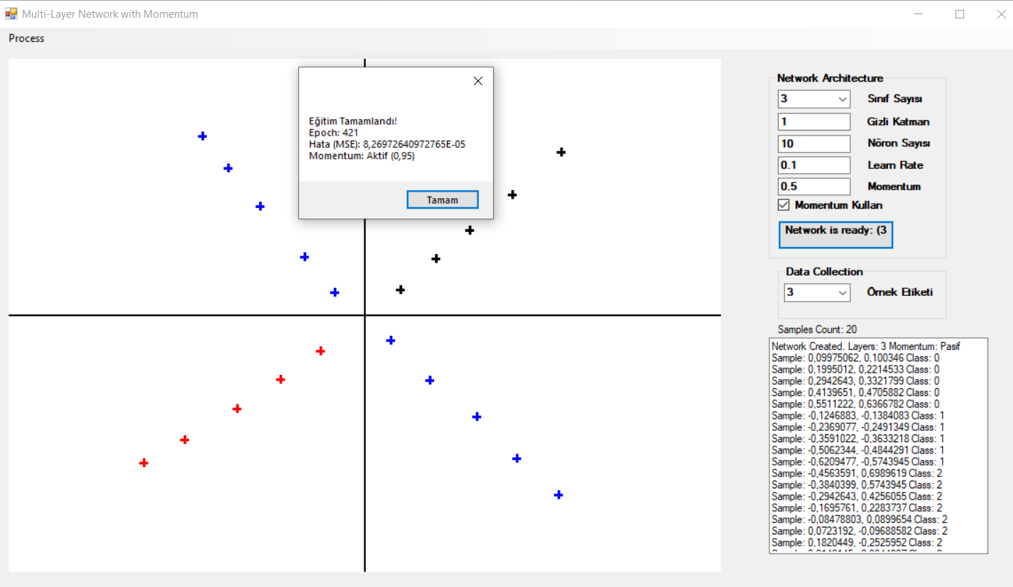
Momentum Kullanılmadan ve Momentum Kullanılarak Yapılan İkinci deneme Karşılaştırmaları (Training) :
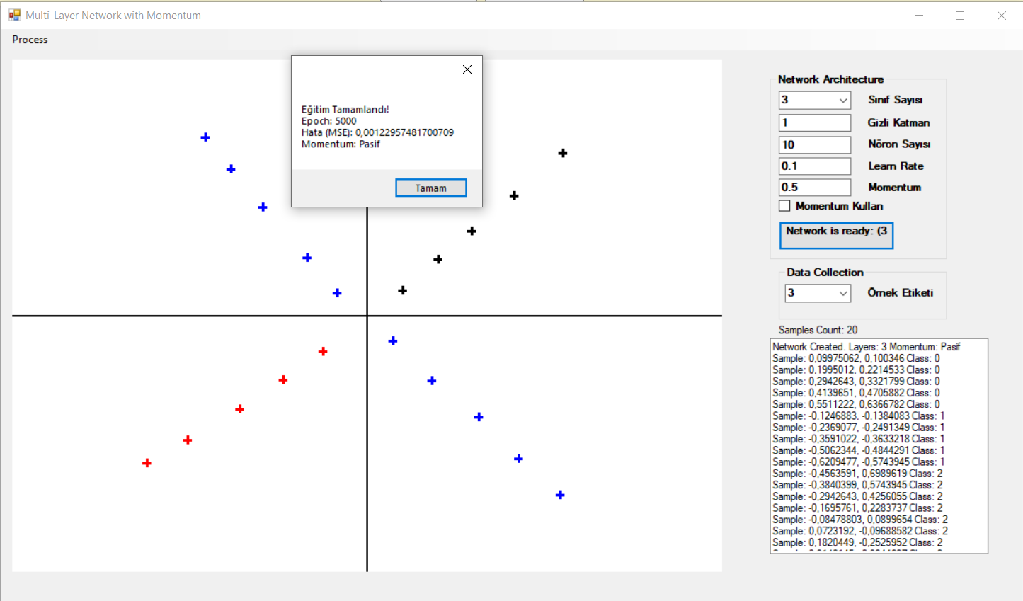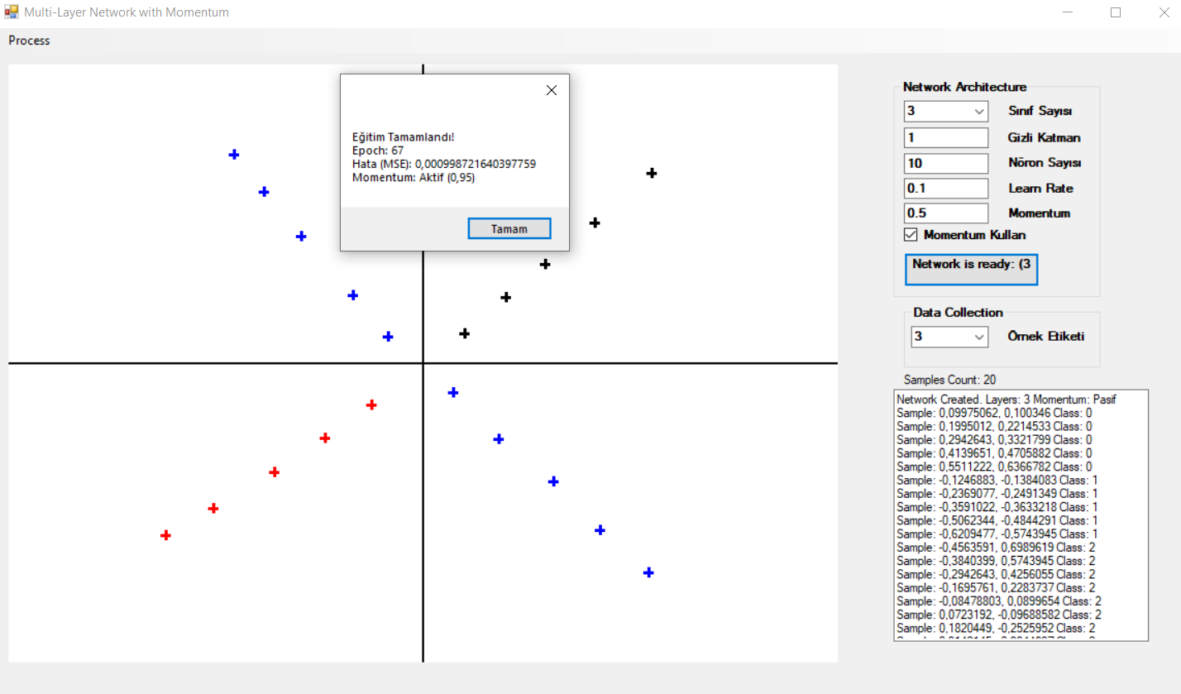
Kod 3.1: Momentum İçin Gerekli Değişkenler ve Güncellenmiş Ağırlık Döngüsü
// Önceki ağırlık değişimlerini hafızada tutmak için diziler
float* prevWeightChanges = nullptr;
float* prevBiasChanges = nullptr;
float momentumValue = 0.5f; // (Alpha katsayısı)
// Momentum Formülü: Alpha * Önceki_Degisim
float momentum_hesapla(float onceki_degisim) {
if (useMomentum) {
return momentumValue * onceki_degisim;
}
return 0.0f;
}
// --- AĞIRLIK GÜNCELLEME DÖNGÜSÜ (UPDATE LOOP) ---
// Not: Forward Pass ve Backpropagation işlemleri standart MLP ile aynıdır.
// Sadece ağırlık güncelleme kısmı aşağıda değiştirilmiştir.
// ... (Döngü başlangıcı) ...
// Update with Momentum (Momentumlu Güncelleme)
for (int l = 0; l < TotalLayers - 1; l++) {
for (int j = 0; j < out_count; j++) {
float delta = Errors[out_start + j];
// Bias güncellemesi
int b_idx = out_start + j - inputDim;
float bias_grad = learningRate * delta;
// Momentum teriminin hesaplanması ve eklenmesi
float bias_mom = momentum_hesapla(prevBiasChanges[b_idx]);
float bias_change = bias_grad + bias_mom;
Biases[b_idx] += bias_change;
prevBiasChanges[b_idx] = bias_change;
// Weight Güncellemesi
for (int i = 0; i < in_count; i++) {
int w_idx = w_start + (i * out_count) + j;
float inputVal = Activations[in_start + i];
float w_grad = learningRate * delta * inputVal;
float w_mom = momentum_hesapla(prevWeightChanges[w_idx]);
// w_yeni = (LearningRate * Gradient) + (Momentum * Eski_Degisim)
float w_change = w_grad + w_mom;
Weights[w_idx] += w_change;
prevWeightChanges[w_idx] = w_change;
}
}
}

Not: Eğitim süreci her başlatıldığında, geçmiş momentumu tutan prevWeightChanges ve prevBiasChanges dizileri, önceki eğitimden kalan etkileri silmek amacıyla sıfırlanmaktadır. Kodun sadeliği açısından bu initilization ve GUI veri okuma satırları raporda gösterilmemiştir.

Şekil 3.2: Momentum İle Eğitilen Ağın Testing Süreci
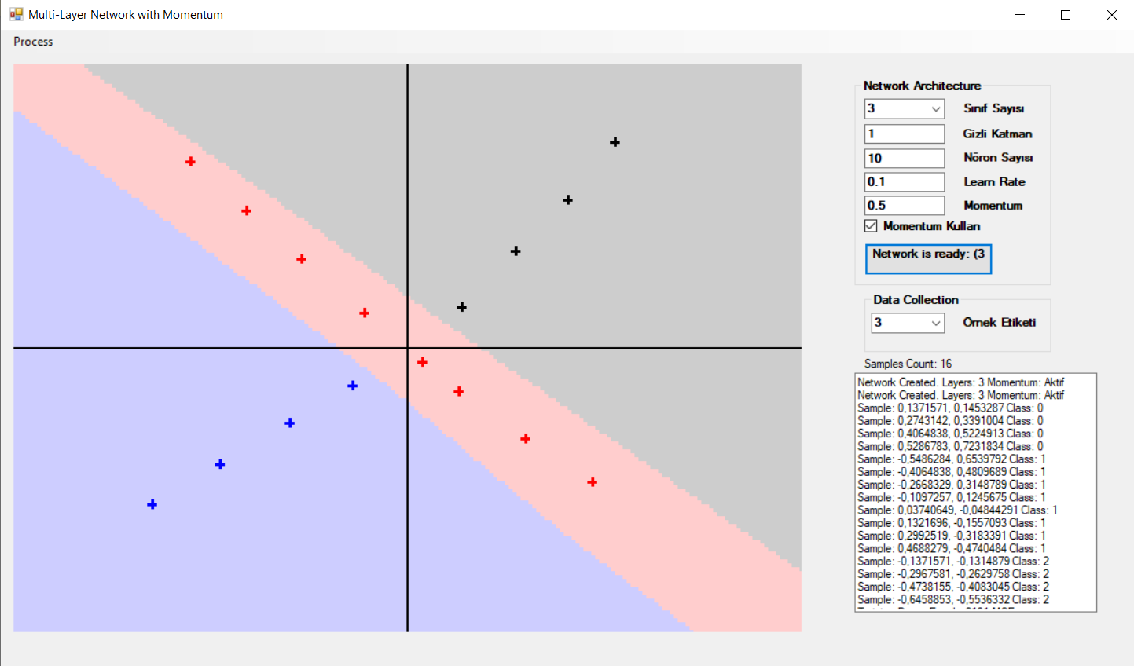
Kod 3.2: Momentum İle Eğitilen Ağın Test Edilmesi.
// TEST SÜRECİ VE GÖRSELLEŞTİRME DÖNGÜSÜ
// Not: Momentum sadece eğitimde ağırlık güncellerken kullanılır, test aşamasında kullanılmaz. Bundan dolayı MultiLayerdaki test kodu ile aynıdır.
for (int y = 0; y < pictureBox1->Height; y += 4) {
for (int x = 0; x < pictureBox1->Width; x += 4) {
//Normalizasyon
float inputX = (float)(x - scaleX) / scaleX;
float inputY = (float)(scaleY - y) / scaleY;
Activations[NeuronOffsets[0] + 0] = inputX;
Activations[NeuronOffsets[0] + 1] = inputY;
//Forward Pass
for (int l = 0; l < TotalLayers - 1; l++) {
int in_start = NeuronOffsets[l];
int out_start = NeuronOffsets[l + 1];
int w_start = WeightOffsets[l];
int in_count = Layers[l];
int out_count = Layers[l + 1];
for (int j = 0; j < out_count; j++) {
float net = 0;
for (int i = 0; i < in_count; i++) {
int w_idx = w_start + (i * out_count) + j;
net += Activations[in_start + i] * Weights[w_idx];
}
int b_idx = out_start + j - inputDim;
net += Biases[b_idx];
Activations[out_start + j] = sigmoid(net);
}
}
int last_start = NeuronOffsets[TotalLayers - 1];
int last_count = Layers[TotalLayers - 1];
int winner = 0;
float max_score = Activations[last_start];
for (int k = 1; k < last_count; k++) {
if (Activations[last_start + k] > max_score) {
max_score = Activations[last_start + k];
winner = k;
}
}
//Renk Atama
Color col;
if (winner == 0) col = Color::FromArgb(50, 0, 0, 0);
else if (winner == 1) col = Color::FromArgb(50, 255, 0, 0);
else if (winner == 2) col = Color::FromArgb(50, 0, 0, 255);
else col = Color::FromArgb(50, 0, 255, 0);
//Piksel Bloğunu Boya
for (int i = 0; i < 4; i++) {
for (int j = 0; j < 4; j++) {
if (x + i < pictureBox1->Width && y + j < pictureBox1->Height)
surface->SetPixel(x + i, y + j, col);
}
}
}
}
Momentum Kullanılmadan ve Momentum Kullanılarak Yapılan Regresyon Çizim Karşılaştırmaları:
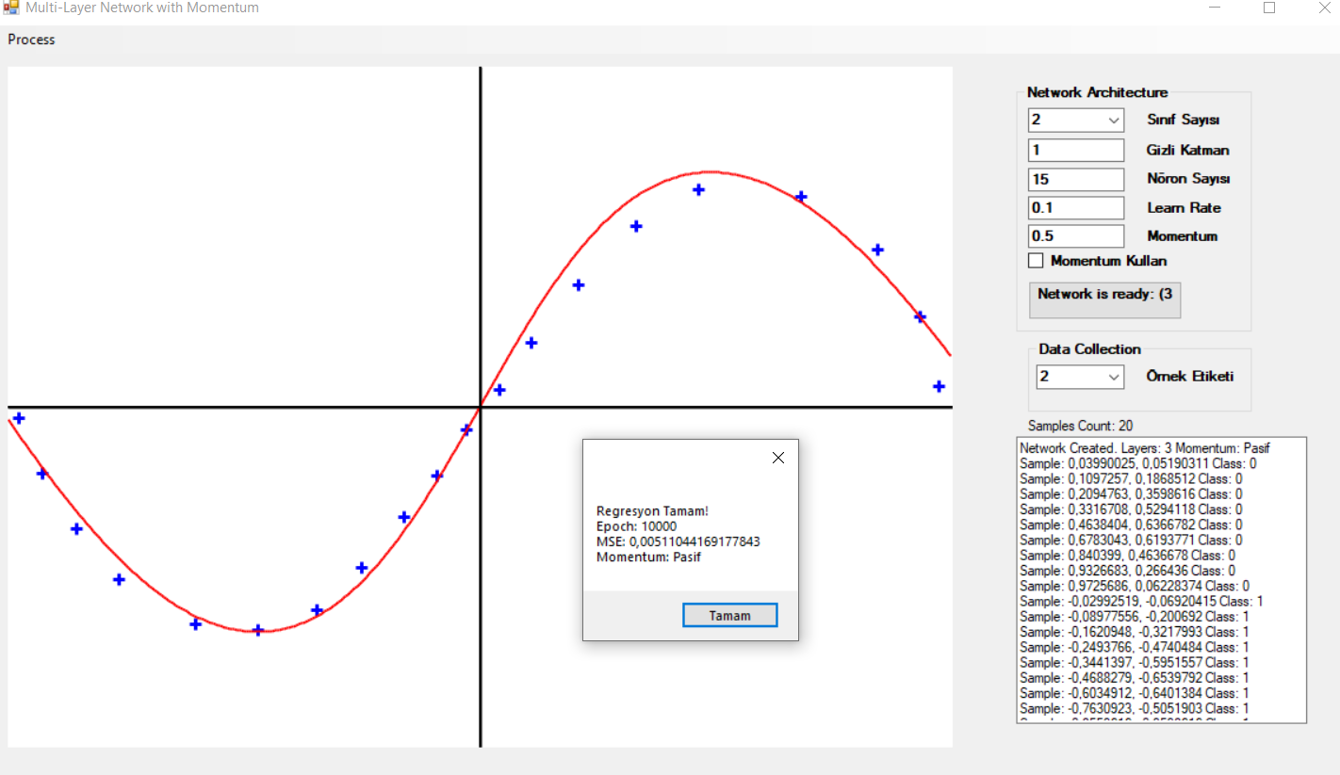
Not: Momentum kullanılmadan yapılan regresyon denemesinde [6-7. Denemede] düzgün bir regresyon çizimi (Noktalardan geçen ve noktalara yakın) Elde edilmiştir.
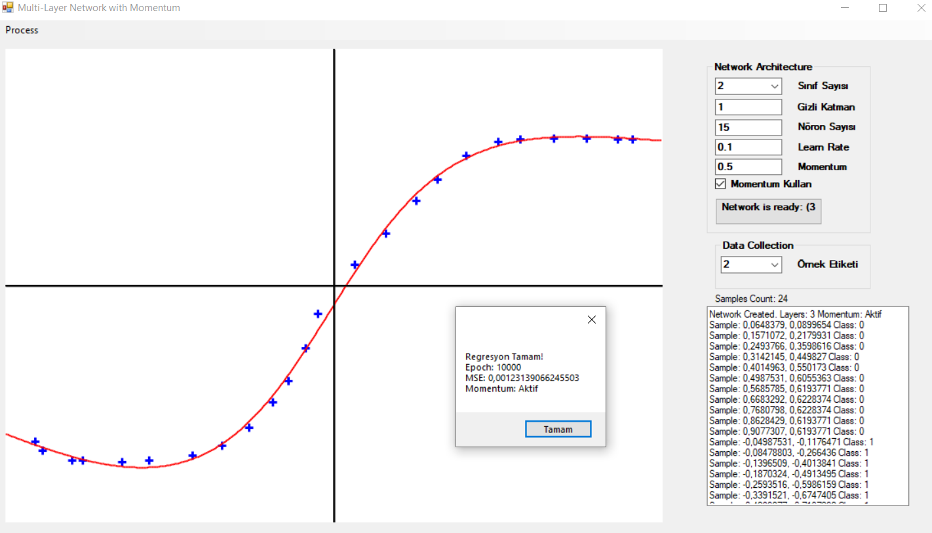
Not: Momentum kullanılarak yapılan regresyon denemesinde [1-2. Denemede] düzgün bir regresyon çizimi (Noktalardan geçen ve noktalara yakın) elde edilmiştir.
Kod 3.3: Momentum Destekli Regresyon Eğitimi ve Ağırlık Güncelleme
int max_epoch = 10000;
int epoch = 0;
double total_mse = 0;
do {
total_mse = 0;
//Gradient Descent
for (int s = 0; s < numSample; s++) {
//NORMALİZASYON
float rawX = Samples[s * inputDim];
float rawY = Samples[s * inputDim + 1];
float inputX = 0.2f + ((rawX + 1.0f) / 2.0f) * 0.6f;
float targetY = 0.2f + ((rawY + 1.0f) / 2.0f) * 0.6f;
Activations[NeuronOffsets[0] + 0] = inputX;
Activations[NeuronOffsets[0] + 1] = 1.0f;
//FORWARD PASS
for (int l = 0; l < TotalLayers - 1; l++) {
int in_start = NeuronOffsets[l];
int out_start = NeuronOffsets[l + 1];
int w_start = WeightOffsets[l];
int in_count = Layers[l];
int out_count = Layers[l + 1];
for (int j = 0; j < out_count; j++) {
float net = 0;
for (int i = 0; i < in_count; i++) {
int w_idx = w_start + (i * out_count) + j;
net += Activations[in_start + i] * Weights[w_idx];
}
int b_idx = out_start + j - inputDim;
net += Biases[b_idx];
Activations[out_start + j] = sigmoid(net);
}
}
//HATA HESAPLAMA
int last_start = NeuronOffsets[TotalLayers - 1];
float outputY = Activations[last_start];
float error = targetY - outputY;
total_mse += error * error;
Errors[last_start] = error * sigmoid_derivative(outputY);
for (int k = 1; k < Layers[TotalLayers - 1]; k++) Errors[last_start + k] = 0.0f;
// BACKPROPAGATION
for (int l = TotalLayers - 2; l > 0; l--) {
int curr_start = NeuronOffsets[l];
int next_start = NeuronOffsets[l + 1];
int w_start = WeightOffsets[l];
int curr_count = Layers[l];
int next_count = Layers[l + 1];
for (int i = 0; i < curr_count; i++) {
float sum = 0;
for (int j = 0; j < next_count; j++) {
int w_idx = w_start + (i * next_count) + j;
sum += Errors[next_start + j] * Weights[w_idx];
}
Errors[curr_start + i] = sum * sigmoid_derivative(Activations[curr_start + i]);
}
}
// 5. AĞIRLIK GÜNCELLEME (MOMENTUM İLE)
for (int l = 0; l < TotalLayers - 1; l++) {
int in_start = NeuronOffsets[l];
int out_start = NeuronOffsets[l + 1];
int w_start = WeightOffsets[l];
int in_count = Layers[l];
int out_count = Layers[l + 1];
for (int j = 0; j < out_count; j++) {
float delta = Errors[out_start + j];
if (!sayi_gecerli_mi(delta)) delta = 0.0f;
//Bias Güncelleme
int b_idx = out_start + j – inputDim;
if (b_idx >= 0) {
float bias_grad = learningRate * delta;
float bias_mom = momentum_hesapla(prevBiasChanges[b_idx]);
float bias_change = sinirla(bias_grad + bias_mom, 10.0f);
Biases[b_idx] += bias_change;
prevBiasChanges[b_idx] = bias_change;
}
// Ağırlık Güncellemesi
for (int i = 0; i < in_count; i++) {
int w_idx = w_start + (i * out_count) + j;
float inputVal = Activations[in_start + i];
if (!sayi_gecerli_mi(inputVal)) inputVal = 0.0f;
float w_grad = learningRate * delta * inputVal;
float w_mom = momentum_hesapla(prevWeightChanges[w_idx]);
float w_change = sinirla(w_grad + w_mom, 10.0f);
Weights[w_idx] += w_change;
prevWeightChanges[w_idx] = w_change;
}
}
}
}
epoch++;
} while (epoch < max_epoch && total_mse > 0.0005);

MNIST Digit Recognition
Şekil 4.1: MNIST Veri Setinin Binary (IDX) Formatından Okunması ve Normalizasyon İşlemi
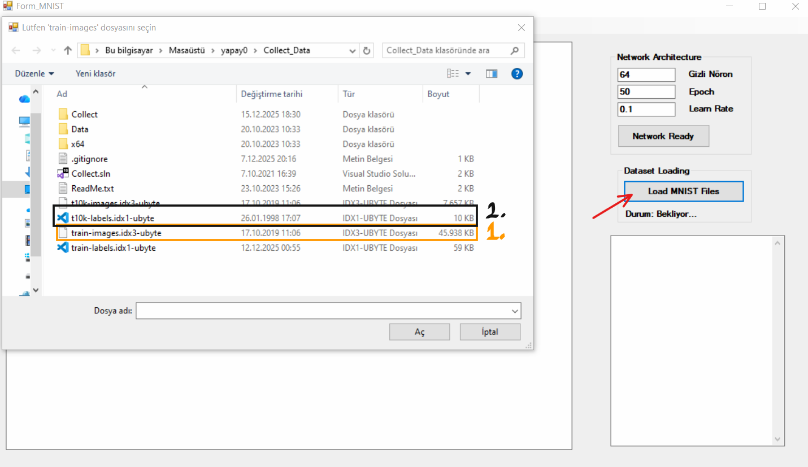
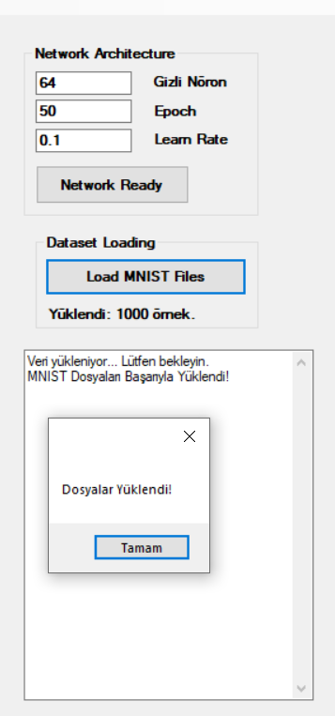
Ham veri seti binary (ikili) formatta olduğu için, veriler
fread fonksiyonu ile bayt bayt okunmuştur. Ağın daha hızlı ve
kararlı öğrenmesi amacıyla, [0-255] aralığındaki
gri tonlamalı piksel değerleri 255'e bölünerek
[0.0 - 1.0] aralığına normalize edilmiştir.

Kod 4.1: MNIST Veri Setinin Binary Formatından Okunması ve Normalizasyon İşlemi
// MNIST VERİ YÜKLEME VE ÖNİŞLEME
// 1. Dosyaları Binary Modda Aç
FILE* f_resim = fopen(yol_resim, "rb");
FILE* f_etiket = fopen(yol_etiket, "rb");
if (f_resim && f_etiket) {
int temp;
fread(&temp, 4, 1, f_resim); fread(&temp, 4, 1, f_resim);
fread(&temp, 4, 1, f_resim); fread(&temp, 4, 1, f_resim);
fread(&temp, 4, 1, f_etiket); fread(&temp, 4, 1, f_etiket);
int hedef_rakam_basina = 100; //her rakamdan 100 örnek
int sayaclar[10] = { 0 };
int toplanan = 0;
// Bellek Tahsisi
TrainImages = new float[1000 * 784]; // 1000 örnek x 784 piksel
TrainLabels = new int[1000];
unsigned char tampon_etiket;
unsigned char tampon_resim[784]; // 28x28 piksel
//Veri Okuma Döngüsü
while (toplanan < 1000) {
if (fread(&tampon_etiket, 1, 1, f_etiket) != 1) break;
int etiket = (int)tampon_etiket;
if (sayaclar[etiket] < hedef_rakam_basina) {
TrainLabels[toplanan] = etiket;
// Resim verisini oku
fread(tampon_resim, 1, 784, f_resim);
// NORMALİZASYON: Pixel değerlerini [0-255] -> [0.0 - 1.0] aralığına çek
for (int p = 0; p < 784; p++) {
TrainImages[toplanan * 784 + p] = (float)tampon_resim[p] / 255.0f;
}
sayaclar[etiket]++;
toplanan++;
}
else {
// Bu rakamdan yeterince aldıysak, resim verisini okumadan atla (Seek)
fseek(f_resim, 784, SEEK_CUR);
}
}
fclose(f_resim);
fclose(f_etiket);
}

Şekil 4.2: MNIST Veri Seti Üzerinde Eğitim (Training)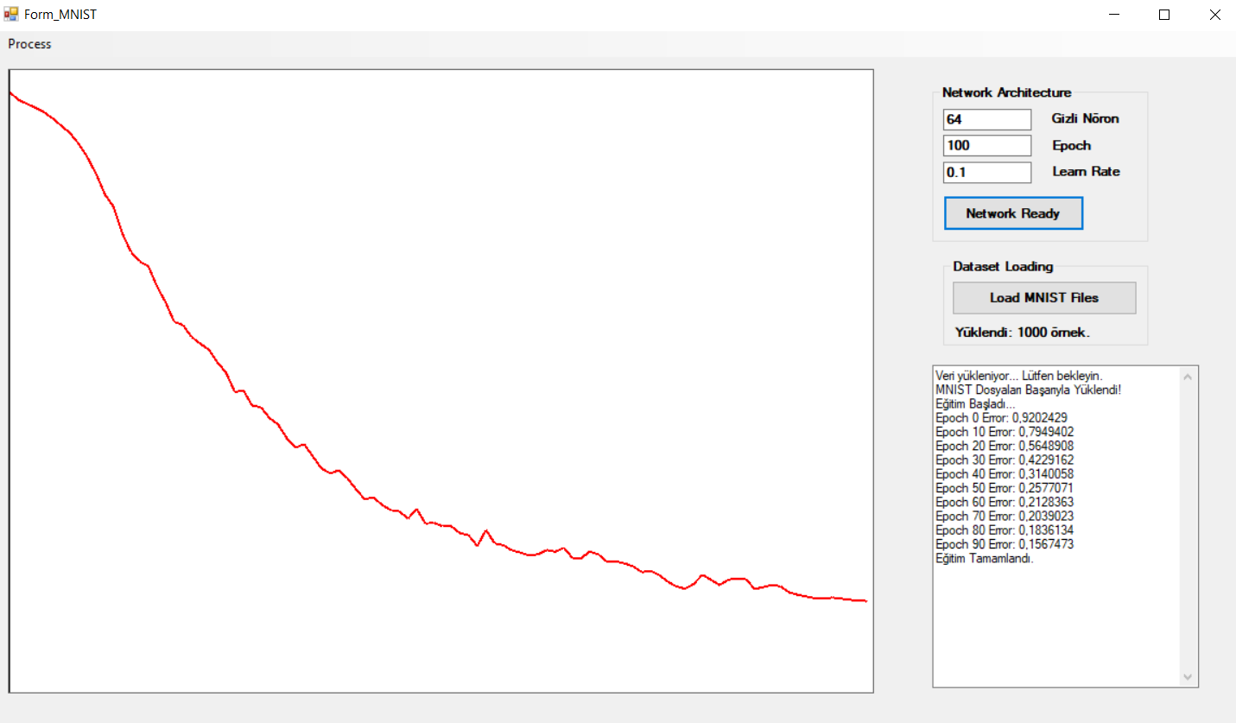
Kod 4.2: MNIST Veri Seti Üzerinde Eğitim Döngüsü
// 1. AĞ MİMARİSİNİN OLUŞTURULMASI VE BELLEK YÖNETİMİ
if (Weights) delete[] Weights; if (Biases) delete[] Biases;
if (Layers) delete[] Layers;
if (NeuronOffsets) delete[] NeuronOffsets; if (WeightOffsets) delete[] WeightOffsets;
if (Activations) delete[] Activations; if (Errors) delete[] Errors;
// Katman Yapısını Tanımla: [784, Hidden, 10]
TotalLayers = 3;
Layers = new int[3];
Layers[0] = 784; // MNIST Resim Boyutu (28x28)
Layers[1] = n_hidden; // Kullanıcıdan alınan gizli katman boyutu
Layers[2] = 10; // Çıkış (0-9 arası rakamlar)
// Ofsetlerin Hesabı – Tek boyutlu dizi katman yönetimi
NeuronOffsets = new int[3]; WeightOffsets = new int[3];
int total_n = 0, total_w = 0, total_b = 0;
for (int i = 0; i < 3; i++) {
NeuronOffsets[i] = total_n;
total_n += Layers[i];
if (i < 2) {
WeightOffsets[i] = total_w;
total_w += Layers[i] * Layers[i + 1];
total_b += Layers[i + 1];
}
}
// Bellek Tahsisi
Activations = new float[total_n];
Errors = new float[total_n];
Weights = new float[total_w];
Biases = new float[total_b];
// Ağırlıkları Rastgele Başlat (Random Initialization)
for (int i = 0; i < total_w; i++) Weights[i] = ((float)rand() / RAND_MAX - 0.5f) * 0.1f;
for (int i = 0; i < total_b; i++) Biases[i] = 0.0f;
// -- Eğitim Döngüsü --
for (int epoch = 0; epoch < n_epochs; epoch++) {
double epoch_error = 0;
for (int s = 0; s < numTrain; s++) {
int input_idx = NeuronOffsets[0];
for (int k = 0; k < 784; k++) Activations[input_idx + k] = TrainImages[s * 784 + k];
//FORWARDPASS
for (int l = 0; l < 2; l++) {
int in_s = NeuronOffsets[l];
int out_s = NeuronOffsets[l + 1];
int w_s = WeightOffsets[l];
int n_in = Layers[l];
int n_out = Layers[l + 1];
for (int j = 0; j < n_out; j++) {
float net = 0;
for (int i = 0; i < n_in; i++)
net += Activations[in_s + i] * Weights[w_s + i * n_out + j];
net += Biases[out_s + j - 784];
Activations[out_s + j] = sigmoid(net);
}
}
// HATA HESAPLAMA
int out_s = NeuronOffsets[2];
int target = TrainLabels[s];
for (int k = 0; k < 10; k++) {
float desired = (k == target) ? 1.0f : 0.0f;
float out = Activations[out_s + k];
float err = desired - out;
epoch_error += err * err;
Errors[out_s + k] = err * sigmoid_derivative(out);
}
//BACKPROPAGATION
for (int l = 1; l > 0; l--) {
int curr = NeuronOffsets[l];
int next = NeuronOffsets[l + 1];
int w_s = WeightOffsets[l];
int n_curr = Layers[l];
int n_next = Layers[l + 1];
for (int i = 0; i < n_curr; i++) {
float sum = 0;
for (int j = 0; j < n_next; j++)
sum += Errors[next + j] * Weights[w_s + i * n_next + j];
Errors[curr + i] = sum * sigmoid_derivative(Activations[curr + i]);
}
}
// AĞIRLIK GÜNCELLEME (WEIGHT UPDATE)
for (int l = 0; l < 2; l++) {
int in_s = NeuronOffsets[l];
int out_s = NeuronOffsets[l + 1];
int w_s = WeightOffsets[l];
int n_in = Layers[l];
int n_out = Layers[l + 1];
for (int j = 0; j < n_out; j++) {
float delta = Errors[out_s + j];
// Bias Güncelle
Biases[out_s + j - 784] += learningRate * delta;
for (int i = 0; i < n_in; i++) {
Weights[w_s + i * n_out + j] += learningRate * delta * Activations[in_s + i];
}
}
}
}
// Hata geçmişini kaydet (Grafik çizimi için)
ErrorHistory[epoch] = (float)epoch_error / numTrain;
}

Şekil 4.3: MNIST Veri Seti Üzerinde Gerçekleştirilen Eğitim Sonucunda Test Başarısı
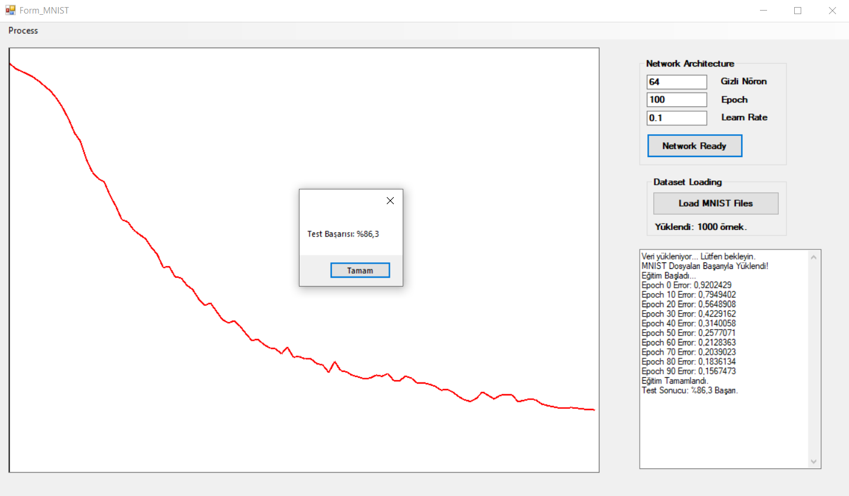
Kod 4.3: MNIST Veri Seti Üzerinde Test ve Başarı Oranı Hesaplama
int dogru_tahmin = 0;
for (int s = 0; s < numTrain; s++) {
int input_idx = NeuronOffsets[0];
for (int k = 0; k < 784; k++)
Activations[input_idx + k] = TrainImages[s * 784 + k];
//FORWARD PASS
for (int l = 0; l < 2; l++) {
int in_s = NeuronOffsets[l];
int out_s = NeuronOffsets[l + 1];
int w_s = WeightOffsets[l];
int n_in = Layers[l];
int n_out = Layers[l + 1];
for (int j = 0; j < n_out; j++) {
float net = 0;
for (int i = 0; i < n_in; i++)
net += Activations[in_s + i] * Weights[w_s + i * n_out + j];
net += Biases[out_s + j - 784];
Activations[out_s + j] = sigmoid(net);
}
}
//Sınıfları Belirleme
int out_s = NeuronOffsets[2];
int predicted = 0;
float maxVal = -1;
for (int k = 0; k < 10; k++) {
if (Activations[out_s + k] > maxVal) {
maxVal = Activations[out_s + k];
predicted = k;
}
}
// KARŞILAŞTIRMA
if (predicted == TrainLabels[s]) {
dogru_tahmin++;
}
}
// Başarı Oranını Hesapla
float accuracy = (float)dogru_tahmin / numTrain * 100.0f;

AutoEncoder Mimarisi
Şekil 5.1: AutoEncoder Mimarisinin Kurulması ve MNIST Görüntü Verilerinin Belleğe Yüklenmesi.
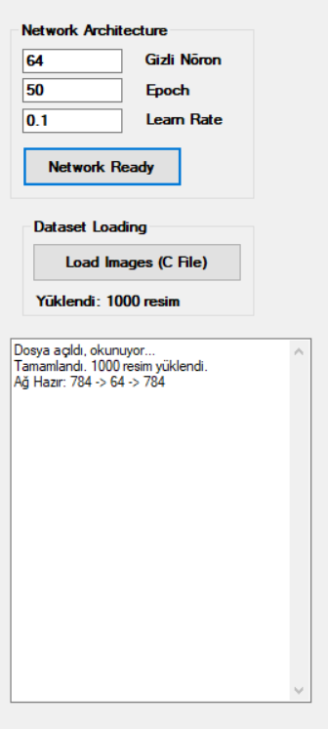
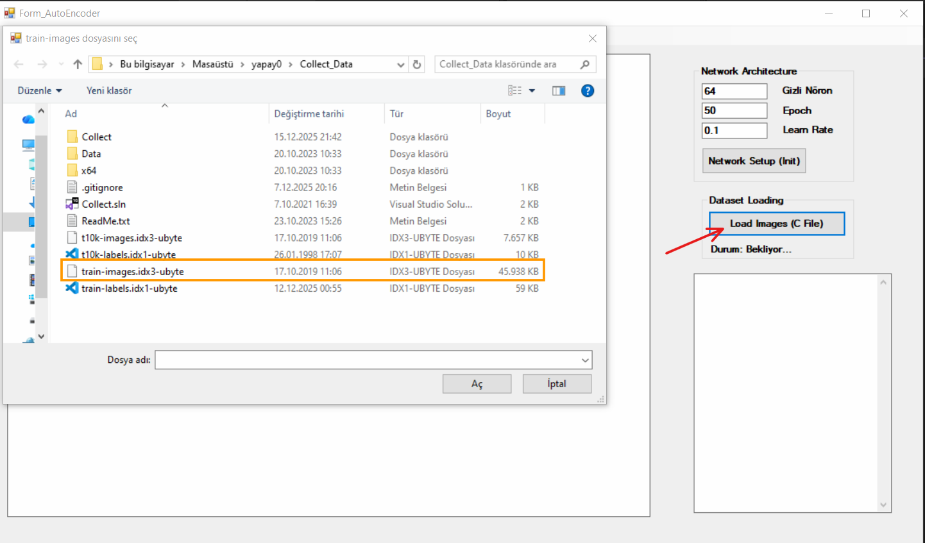

“AutoEncoder eğitimi için, veri yükleme aşamasında sadece
train-images dosyasındaki piksel verileri belleğe alınmış,
sınıf etiketleri (Labels) kullanılmamıştır. Ağ mimarisi,
giriş ve çıkış katmanları birbirine eşit (784 nöron) olacak şekilde,
simetrik bir yapıda kurulmuştur.”
Kod 5.1: AutoEncoder Ağ Mimarisi (Giriş ve Çıkış Katmanlarının Eşitliği)
// Kullanıcıdan gizli katman boyutunu al (Sıkıştırma Oranı)
int gizli_boyut = Convert::ToInt32(txt_Hidden->Text);
// Bellek Temizliği
if (Weights) delete[] Weights; if (Biases) delete[] Biases;
if (Layers) delete[] Layers;
if (NeuronOffsets) delete[] NeuronOffsets; if (WeightOffsets) delete[] WeightOffsets;
if (Activations) delete[] Activations; if (Errors) delete[] Errors;
// --- AutoEncoder Yapısı ---
TotalLayers = 3;
Layers = new int[3];
Layers[0] = 784; // GİRİŞ KATMANI (Resim Boyutu)
Layers[1] = gizli_boyut; // GİZLİ KATMAN
Layers[2] = 784; // ÇIKIŞ KATMANI
// Offset ve Ağırlık İndekslerinin Hesaplanması
NeuronOffsets = new int[3]; WeightOffsets = new int[3];
int total_n = 0, total_w = 0, total_b = 0;
for (int i = 0; i < 3; i++) {
NeuronOffsets[i] = total_n;
total_n += Layers[i];
if (i < 2) {
WeightOffsets[i] = total_w;
total_w += Layers[i] * Layers[i + 1]; // Fully Connected
total_b += Layers[i + 1];
}
}
// Bellek Tahsisi
Activations = new float[total_n];
Errors = new float[total_n];
Weights = new float[total_w];
Biases = new float[total_b];
// Ağırlıkların Rastgele Başlatılması (Random Initialization)
for (int i = 0; i < total_w; i++) Weights[i] = ((float)rand() / RAND_MAX - 0.5f) * 0.1f;
for (int i = 0; i < total_b; i++) Biases[i] = 0.0f;

Şekil 5.2: AutoEncoder Ağının MNIST Veri Seti Üzerinde Eğitilmesi.
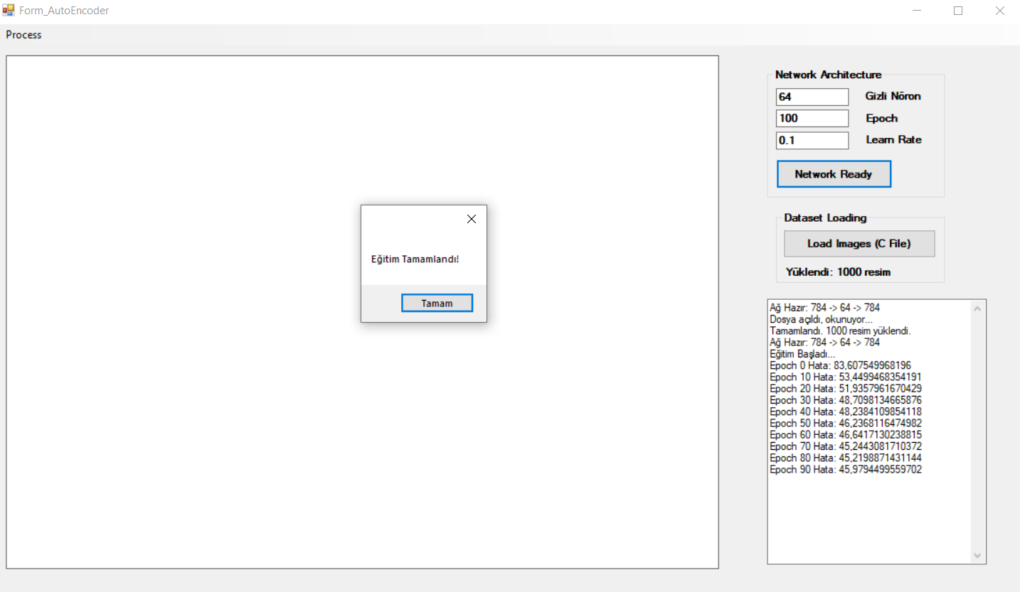
Kod 5.2: AutoEncoder Eğitim Algoritması (Encoder-Decoder Yapısı)
// Yapı: Encoder (Sıkıştırma) + Decoder (Geri Açma)
for (int ep = 0; ep < epochs; ep++) {
double toplam_hata = 0;
for (int s = 0; s < numTrain; s++) {
// 1. GİRİŞ VERİSİNİ YÜKLE
int giris_idx = NeuronOffsets[0];
for (int k = 0; k < 784; k++)
Activations[giris_idx + k] = TrainImages[s * 784 + k];
// FORWARD PASS
// ENCODER KATMANI (Giriş -> Gizli)
int w1 = WeightOffsets[0];
int h_idx = NeuronOffsets[1];
for (int j = 0; j < Layers[1]; j++) {
float net = 0;
for (int i = 0; i < 784; i++)
net += Activations[giris_idx + i] * Weights[w1 + i * Layers[1] + j];
net += Biases[j];
Activations[h_idx + j] = tanh_act(net); // Tanh Aktivasyonu
}
// DECODER KATMANI (Gizli -> Çıkış)
int w2 = WeightOffsets[1];
int out_idx = NeuronOffsets[2];
for (int j = 0; j < 784; j++) {
float net = 0;
for (int i = 0; i < Layers[1]; i++)
net += Activations[h_idx + i] * Weights[w2 + i * 784 + j];
net += Biases[Layers[1] + j];
Activations[out_idx + j] = sigmoid(net); // Sigmoid Aktivasyonu
}
// HATA HESAPLAMA
for (int k = 0; k < 784; k++) {
float hedef = Activations[giris_idx + k];
float cikti = Activations[out_idx + k];
float hata = hedef - cikti;
toplam_hata += hata * hata;
Errors[out_idx + k] = hata * sigmoid_derivative(cikti);
}
// BACKPROPAGATION
for (int i = 0; i < Layers[1]; i++) {
float sum = 0;
for (int j = 0; j < 784; j++)
sum += Errors[out_idx + j] * Weights[w2 + i * 784 + j];
Errors[h_idx + i] = sum * tanh_derivative(Activations[h_idx + i]);
}
// AĞIRLIK GÜNCELLEME (WEIGHT UPDATE)
// Decoder Ağırlıkları
for (int j = 0; j < 784; j++) {
float d = Errors[out_idx + j];
Biases[Layers[1] + j] += learningRate * d;
for (int i = 0; i < Layers[1]; i++)
Weights[w2 + i * 784 + j] += learningRate * d * Activations[h_idx + i];
}
// Encoder Ağırlıkları
for (int j = 0; j < Layers[1]; j++) {
float d = Errors[h_idx + j];
Biases[j] += learningRate * d;
for (int i = 0; i < 784; i++)
Weights[w1 + i * Layers[1] + j] += learningRate * d * Activations[giris_idx + i];
}
}
}

Not : gizli katmanda veri aralığını genişletmek için Tanh, çıkış katmanında ise normalize edilmiş piksellere (0-1) uyum sağlaması için Sigmoid aktivasyon fonksiyonları kullanılmıştır.

Şekil 5.3: AutoEncoder Test Sonuçları ve Benzeme Oranları.
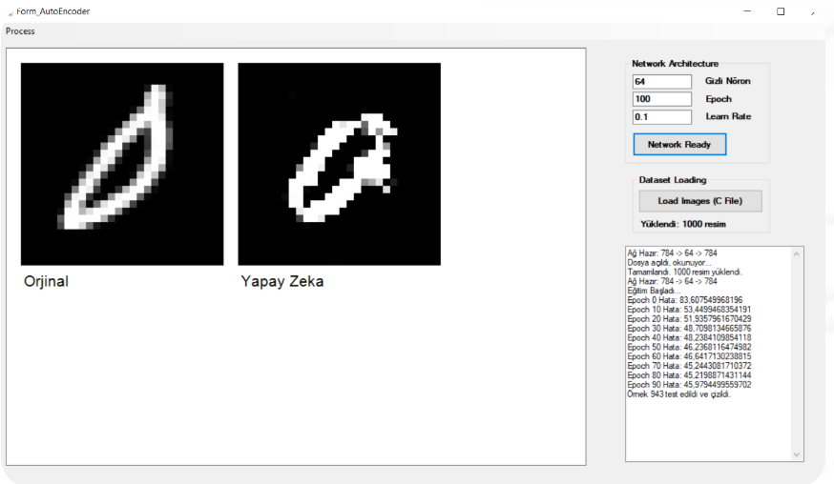
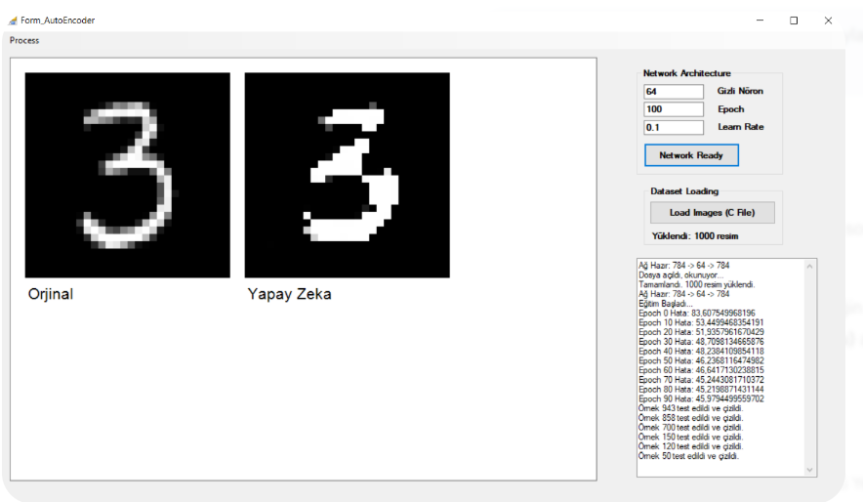
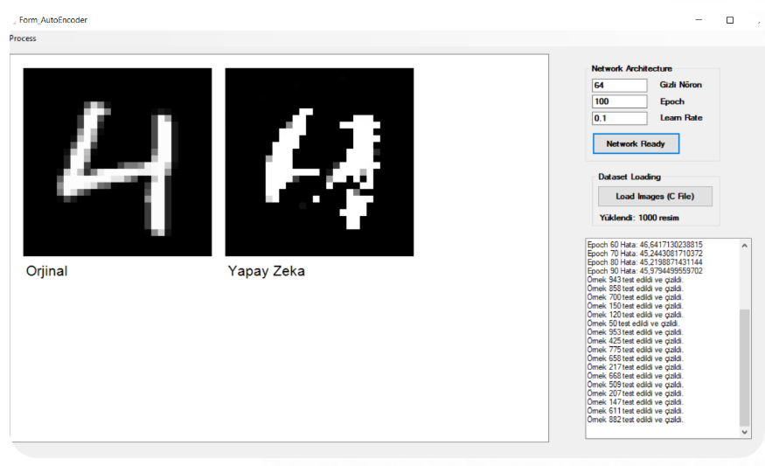
Not: Görsellerde sol tarafta orijinal MNIST verisi, sağ tarafta ise ağın sıkıştırılmış veriden ürettiği çıktı görülmektedir.
Kod 5.3: Görüntü Testi, Benzeme Analizi ve Görselleştirme.
// AUTOENCODER TEST VE GÖRSELLEŞTİRME
//Rastgele örnek seçimi
int s = rand() % numTrain;
int giris_idx = NeuronOffsets[0];
int h_idx = NeuronOffsets[1]; // Gizli Katman (Sıkıştırılmış Veri)
int out_idx = NeuronOffsets[2]; // Çıkış Katmanı (Reconstruction)
// Giriş Katmanını Yükle
for (int k = 0; k < 784; k++)
Activations[giris_idx + k] = TrainImages[s * 784 + k];
//FORWARD PASS
//Encoder : Tanh Aktivasyonu
int w1 = WeightOffsets[0];
for (int j = 0; j < Layers[1]; j++) {
float net = 0;
for (int i = 0; i < 784; i++)
net += Activations[giris_idx + i] * Weights[w1 + i * Layers[1] + j];
net += Biases[j];
Activations[h_idx + j] = tanh_act(net);
}
//Decoder : Sigmoid Aktivasyonu
int w2 = WeightOffsets[1];
for (int j = 0; j < 784; j++) {
float net = 0;
for (int i = 0; i < Layers[1]; i++)
net += Activations[h_idx + i] * Weights[w2 + i * 784 + j];
net += Biases[Layers[1] + j];
Activations[out_idx + j] = sigmoid(net);
}
//Görselleştirme
// Sol Tarafa Orijinal, Sağ Tarafa Yapay Zeka Çıktısı Çizilir
int zoom = 10;
int marginX = 20;
for (int y = 0; y < 28; y++) {
for (int x = 0; x < 28; x++) {
//Sol: Orijinal Görüntü
float p1 = TrainImages[s * 784 + (y * 28 + x)];
int c1 = (int)(p1 * 255);
if (c1 < 0) c1 = 0; if (c1 > 255) c1 = 255;
Color renk1 = Color::FromArgb(c1, c1, c1);
//Sağ: Yapay Zeka Çıktısı (Reconstructed)
float p2 = Activations[out_idx + (y * 28 + x)];
int c2 = (int)(p2 * 255);
if (c2 < 0) c2 = 0; if (c2 > 255) c2 = 255;
Color renk2 = Color::FromArgb(c2, c2, c2);
for (int zx = 0; zx < zoom; zx++) {
for (int zy = 0; zy < zoom; zy++) {
// Orijinal Resim
bmp->SetPixel(marginX + x * zoom + zx, marginY + y * zoom + zy, renk1);
// Yapay Zeka Çıktısı
bmp->SetPixel(marginX + 300 + x * zoom + zx, marginY + y * zoom + zy, renk2);
}
}
}
}

